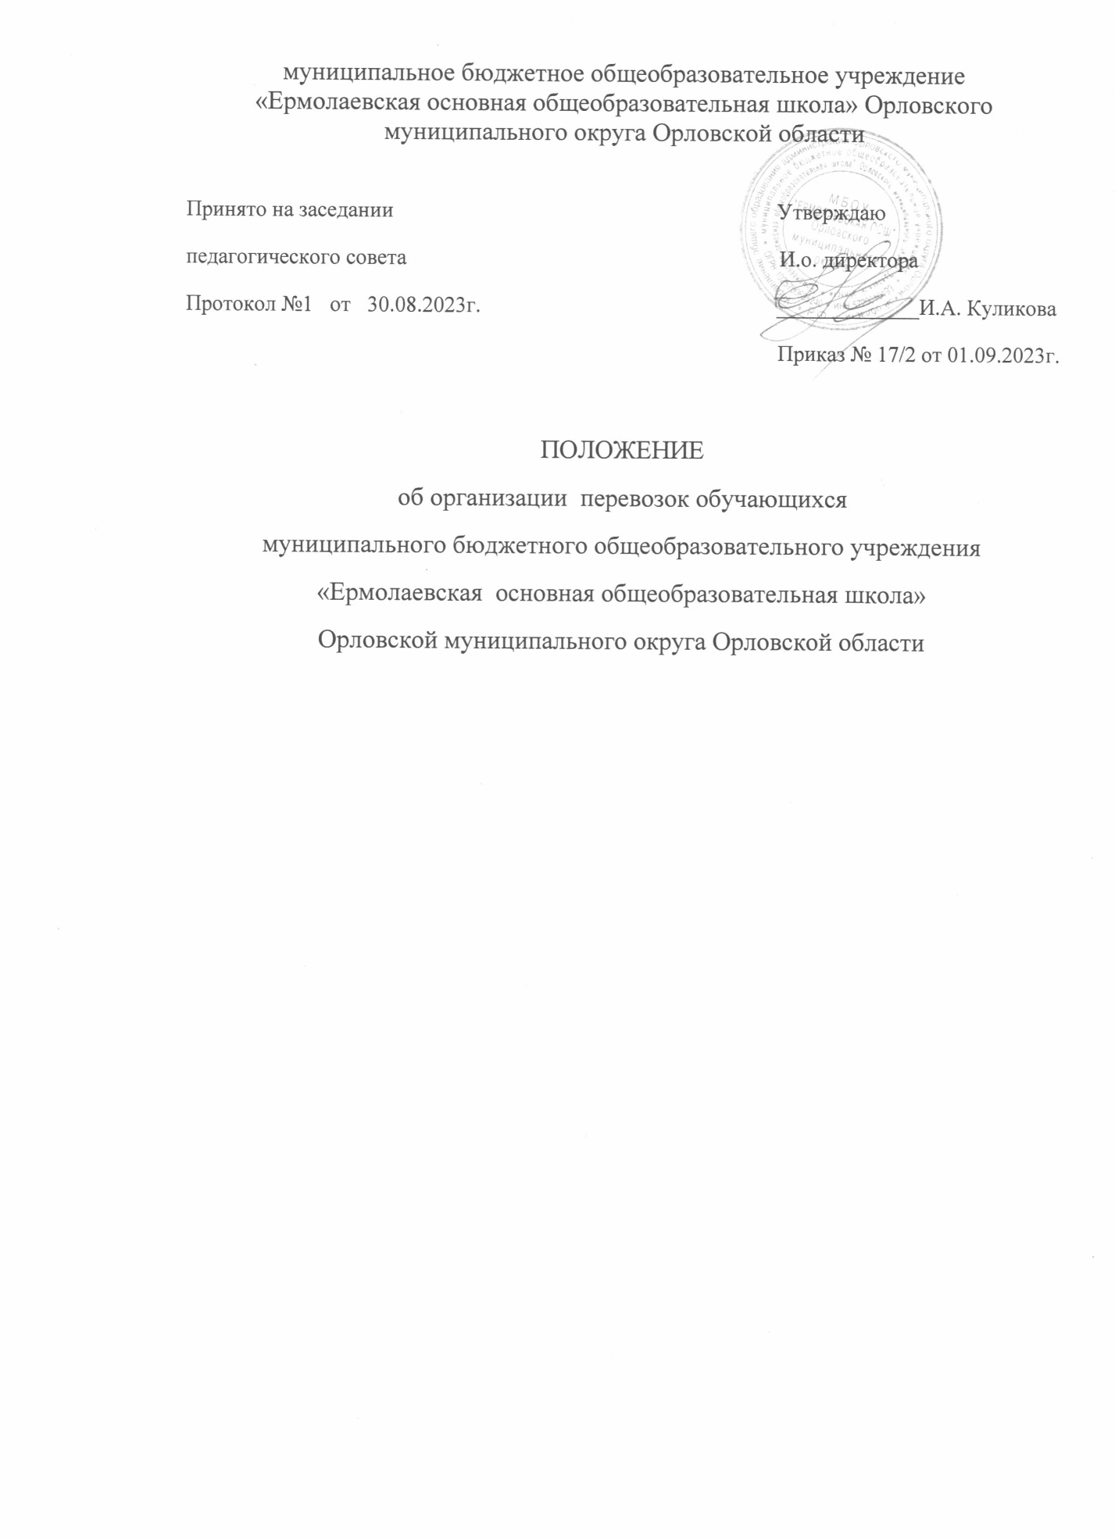

1.Общие положения

1.1. Настоящее Положение об организации специальных (школьных) перевозок учащихся МБОУ «Ермолаевская ООШ» Орловского муниципального округа (далее – Положение) определяет основные требования к организации перевозок, использованию школьного автобуса, повышению безопасности дорожного движения, по обеспечению прав и законных интересов обучающихся и их родителей (законных представителей) при осуществлении перевозок на территории Орловского района, а также обязанности и ответственность должностных лиц и водителя автобуса, осуществляющих организацию и перевозку обучающихся автобусом.

1.2. Настоящее Положение об организации перевозки детей автобусом (далее-Положение) разработано в соответствии с: ФедеральнымЗакономот29.12.2012№273 ФЗ« Об образовании в Российской Федерации»; Федеральным Законом от 10.12.1995№196 ФЗ«Обезопасностидорожногодвижения»;Постановлением Правительства Российской Федерации от 23.09.2020№ 1527«Обутверждении правил организованной перевозки группы детей автобусами»; санитарными правилами СП 2.4.3648-20 «Санитарно- эпидемиологические требования к организации к организации воспитания и обучения, отдыха и оздоровления детей и молодежи» (утверждены постановлением главного санитарного врача Российской Федерации от 28.09.2020№ 28).Приказом Министерства транспорта Российской Федерацииот11.09.2020№368 «Об утверждении Обязательных реквизитов и порядка заполнения путевых листов» приказом Министерства транспорта Российской Федерации от 26.10.2020№438«Обутверждении порядка оснащения транспортных средств тахографами»;Положениемобобеспечениибезопасностидорожногодвижениявпредприятиях,учреждениях, организациях, осуществляющих перевозки пассажиров и грузов, утвержденным приказом Министерства транспорта РФ от 09.03.1995 г. №27;Методическимирекомендациямипообеспечениюсанитарно-эпидемиологическогоблагополучияи безопасности дорожного движения при перевозках организованных групп детей автомобильным транспортом от 21.09.2006;письмом Министерства образования и науки Российской Федерации от 29.07.2014 № 08-988 «Методические рекомендации об организации перевозок обучающихся образовательные организации.

1.3. Общеобразовательное учреждение при осуществлении школьных перевозок заключают договоры на техническое обслуживание и ремонт автобуса со специализированными организациями, имеющими соответствующий сертификат, на медицинское обеспечение с организациями или частными лицами, имеющими соответствующие лицензии.

1.4. Автобус, используемый для осуществления школьных перевозок, должен соответствовать требованиям ГОСТ Р 51160-98 «Автобусы для перевозки детей. Технические требования».

Автобус должен быть укомплектован:

* двумя легкосъемными огнетушителями, один из которых должен размещаться в кабине водителя, другой в пассажирском салоне автобуса;
* квадратными опознавательными знаками желтого цвета с каймой красного цвета с черным изображением символа дорожного знака «Дети», которые должны быть установлены впереди и сзади автобуса;
* медицинской аптечкой первой помощи (максимальная масса которых превышает 5 т – тремя медицинскими аптечками);
* не менее чем двумя противооткатными упорами;
* знаком аварийной остановки.

При выезде на линию водитель должен лично проверить данную комплектацию автобуса.

Выпуск на линию автобуса без проведения контроля технического состояния категорически запрещен.

2. Обеспечение профессиональной надежности водителя

школьного автобуса

К основным требованиям по обеспечению профессиональной надежности водителя относятся:

прием на работу и допуск к осуществлению перевозок детей водителем, имеющим соответствующую квалификацию и непрерывный стаж работы в качестве водителя автобуса не менее трех последних лет;

организация занятий по повышению профессионального мастерства водителя;

проведение в установленные сроки медицинского освидетельствования (переосвидетельствования) водителя;

регулярное проведение с привлечением работников органов здравоохранения предрейсовых и послерейсовых медицинских осмотров водителя;

регулярное обеспечение водителя необходимой оперативной информацией об условиях движения и работы на маршруте;

организация контроля за соблюдением водителем требований обеспечения безопасности школьных перевозок;

соблюдение установленного законодательством Российской Федерации режима рабочего времени и времени отдыха водителя.

3. Обеспечение безопасных дорожных условий на маршрутах школьных перевозок

3.1. Техническое состояние автомобильных дорог, улиц, искусственных сооружений, железнодорожных переездов, по которым проходят школьные автобусные маршруты, их инженерное оборудование, порядок их ремонта и содержания должны удовлетворять требованиям безопасности движения, установленным Государственными стандартами Российской Федерации, строительными нормами и правилами, техническими правилами ремонта и содержания автомобильных дорог, другими нормативными документами.

3.2. Руководитель учреждения, осуществляющего школьные перевозки, должен немедленно сообщать в органы местного самоуправления, дорожные, коммунальные и иные организации, в ведении которых находятся автомобильные дороги, улицы, железнодорожные переезды, а также в органы Государственной инспекции безопасности дорожного движения о выявленных в процессе эксплуатации школьных маршрутов недостатках в состоянии автомобильных дорог, улиц, железнодорожных переездов, угрожающих безопасности дорожного движения; принимать необходимые предупредительные меры в соответствии с действующими нормативными документами.

3.3.В случаях, не терпящих отлагательства, когда дорожные или метеорологические условия представляют угрозу безопасности перевозки детей, руководитель учреждения, осуществляющие школьные перевозки, дорожные, коммунальные организации, органы Государственной инспекции безопасности дорожного движения обязаны в соответствии со своими полномочиями прекратить движение школьных автобусов. Временное прекращение или ограничение движения школьного автобуса осуществляется в соответствии с нормативными документами, определяющими порядок информирования о неблагоприятных изменениях дорожно-климатических условий, параметры дорожных, метеорологических и иных условий, при которых временно прекращается или ограничивается движение на школьном маршруте, меры по обеспечению дальнейшего следования учащихся и ответственность должностных лиц за принятые решения.

4. Порядок обследования школьных автобусных маршрутов

4.1. В целях оценки соответствия технического состояния и уровня содержания автомобильных дорог, улиц, искусственных сооружений, железнодорожных переездов, их инженерного оборудования требованиям безопасности движения уполномоченными органами местного самоуправления, по территории которых проходят школьные автобусные маршруты, создаются комиссии, которые производят их обследование перед открытием и в процессе эксплуатации в порядке, определяемом действующими законодательными и иными нормативными правовыми документами. Результаты обследования оформляются актом, в котором дается заключение о возможности эксплуатации действующих и открытии новых школьных автобусных маршрутов.

4.2. В случае несоответствия действующих школьных автобусных маршрутов требованиям безопасности дорожного движения руководителями уполномоченных органов местного самоуправления на основании соответствующего заключения по обследованию данных маршрутов принимаются решения о временном прекращении автобусного движения на этих школьных маршрутах или закрытии школьного маршрута, о чём немедленно информируется руководитель учреждения, осуществляющего школьные перевозки.

5. Основные требования обеспечения безопасности при организации школьных перевозок

  5.1. Перевозка обучающихся школьным автобусом должна осуществляться в светлое время суток с включенным ближним светом фар. Скорость движения выбирается водителем в зависимости от дорожных, метеорологических и других условий, но при этом скорость не должна превышать 60 км/ч.

5.2. Об организации школьных перевозок, массовых перевозок обучающихся (в лагеря труда и отдыха и т.д.) уведомляются органы Государственной инспекции безопасности дорожного движения для принятия мер по усилению надзора за движением на маршруте.

5.3.При перевозке групп обучающихся организованными транспортными колоннами в составе не менее 3 автобусов обеспечивается выполнение требований к организации их сопровождения патрульными автомобилями Государственной инспекции безопасности дорожного движения.

6. Обязанности руководителя образовательного учреждения,

осуществляющего школьные перевозки

Руководитель образовательного учреждения при организации школьных перевозок автобусами, в ведении которого они находятся, обязан:

6.1. Составить и утвердить на каждый маршрут регулярных автобусных перевозок схему маршрута с указанием опасных участков и особенностей дорожных условий.

6.2. Разрабатывать графики движения на основе определения нормативных значений скоростей движения автобуса на маршруте и отдельных его участках между остановочными пунктами с учетом соблюдения режима труда и отдыха водителя, регламентируемого действующими нормативными документами.

Графики движения автобуса должны утверждаться руководителем учреждения, осуществляющего школьные перевозки и согласовываться с управлением общего образования.

Графики движения автобуса и режим работы водителя должны обеспечивать:

* своевременную доставку обучающихся в образовательное учреждение и обратно;
* безопасность перевозки обучающихся;
* соблюдение установленного законодательством Российской Федерации режима рабочего времени и времени отдыха водителя.

6.3. Организовать контроль за соблюдением графиков движения, норм вместимости автобуса, маршрутов движения.

Движение автобуса на маршрутах организуется в строгом соответствии с разработанными графиками. Количество рейсов в сутки определяется из расчета доставки учащихся к месту учебы и обратно.

6.4. Утверждать списки обучающихся, нуждающихся в подвозе.

6.5. Допускать к школьным перевозкам водителя школьного автобуса и закреплять транспортное средство за ним соответствующим приказом.

6.6. Назначать ответственного за обеспечение безопасности дорожного движения при осуществлении школьных перевозок работника учреждения, прошедшего инструктаж по охране труда, специальное обучение и аттестованного в установленном порядке.

6.7. Назначать сопровождающих лиц из числа работников учреждения и обеспечить их инструктаж по вопросам безопасности дорожного движения и правилам оказания первой медицинской помощи.

6.8. Не допускать использование школьного автобуса не по назначению (перевозки для хозяйственных нужд, участие в мероприятиях, не связанных с перевозкой детей и т.п.), Использовать школьный автобус не по назначению только после согласования с Управление общего образования Орловского района.

6.9. Обеспечить:

* водителя, выполняющего регулярные автобусные перевозки, графиком движения на маршруте, схемой маршрута с указанием опасных участков;
* проведение технического обслуживания и ремонта автобуса в порядке и сроки, определяемые действующими нормативными документами;
* проведение занятий или инструктажей по требованиям безопасности и правилам поведения учащихся при осуществлении школьных перевозок;
* проведение ежедневного предрейсового инструктажа водителя автобуса по безопасности дорожного движения и антитеррористической безопасности;
* проведение ежедневного предрейсового и послерейсового медицинского осмотра водителя;
* ежедневный контроль технического состояния автобуса перед выездом на линию и при возвращении к месту стоянки с обязательной отметкой в путевом листе должностного лица, ответственного за техническое состояние транспортных средств, о технической исправности автобуса;
* стоянку школьного автобуса в местах, исключающих возможность бесконтрольного доступа к ним посторонних лиц (гаражи, охраняемые территории и др.), в условиях, обеспечивающих их сохранность, защиту от противоправных действий, в том числе террористического характера, а также возможность проведениятехнического обслуживания автобуса и подготовку их к рейсу. Обеспечить охрану автобуса в местах стоянки при проведении экскурсионных, развлекательных, спортивных и иных культурно-массовых мероприятий и т.п.;
* соблюдение иных требований, предусмотренных действующим законодательством.

7. Обязанности сопровождающих при осуществлении школьных перевозок

7.1. Сопровождающий при осуществлении школьных перевозок обязан:

* обеспечить посадку в школьный автобус включенных в список обучающихся, подлежащих перевозке;
* производить учет обучающихся при посадке и высадке из автобуса;
* следить за тем, чтобы во время движения автобуса обучающихся не вставали со своих мест, не ходили по салону, не пытались самостоятельно достать с полок вещи, не трогали никаких устройств в салоне автобуса, не открывали окна без разрешения, не отвлекали водителя, были пристегнуты ремнями безопасности;
* не допускать нахождения в салоне автобуса посторонних лиц;
* обеспечивать порядок в салоне автобуса и соблюдение правил поведения при осуществлении школьных перевозок;
* в процессе осуществления школьных перевозок находиться у двери автобуса.

8. Правила поведения при осуществлении школьных перевозок

8.1. На всем протяжении маршрута движения школьного автобуса обучающихся должны занимать только отведенные им при первичной посадке в автобус места, быть пристегнутыми ремнями безопасности. Пересаживаться с места на место в процессе движения и после остановок (стоянок) автобуса без разрешения сопровождающего запрещается.

8.2. Лицам, находящимся в автобусе, запрещается курить, использовать ненормативную лексику и употреблять спиртные напитки.

8.3. Окна в салоне автобуса при движении должны быть закрыты.

8.4. Водителю запрещается:

* следовать со скоростью более 60 км/ч;
* изменять маршрут следования;
* останавливать автобус вне мест, предусмотренных паспортом школьного маршрута, кроме случаев вынужденной или экстренной остановки;
* перевозить в салоне автобуса, в котором находятся дети, любой груз, багаж или инвентарь, кроме ручной клади и личных вещей детей;
* при следовании в автомобильной колонне производить обгон впереди идущего автобуса;
* осуществлять посадку и высадку обучающихся до полной остановки автобуса, без включенной аварийной сигнализации, без постановки автобуса на стояночный тормоз;
* в местах посадки и высадки обучающихся запрещается движение задним ходом;
* во время движения отвлекаться от управления автобусом (разговаривать, принимать пищу, курить, включать в кабине громкую музыку);
* покидать своё место или оставлять транспортное средство, если не предприняты меры, исключающие самопроизвольное движение транспортного средства или использование его в отсутствие водителя.

В пути следования водитель обязан строго выполнять правила дорожного движения, плавно трогаться с места, выдерживать дистанцию до впереди идущего автотранспортного средства, без необходимости резко не тормозить, принимать меры предосторожности, быть внимательным к окружающей обстановке.

После высадки детей из автобуса водитель должен осмотреть салон автобуса. При обнаружении в салоне личных вещей детей передать их сопровождающему.

9. Требования к использованию автобуса образовательным учреждением, в ведении которого он находится

  9.1. Школьный автобус используется образовательным учреждением, в ведении которого он находится, для доставки обучающихся в образовательное учреждение, развоза учащихся по окончании занятий.

В случае, если не нарушается режим подвоза обучающихся на учебные занятия, возможно использование автобуса для подвоза учащихся на внешкольные мероприятия (конкурсы, олимпиады, выставки), районные и областные культурно-массовые и спортивные и др. мероприятия, связанные с образовательным процессом, перевозки учащихся к местам труда и отдыха.

9.2. Руководитель образовательного учреждения, в ведении которого находится школьный автобус, может использовать его в каникулярное время, выходные и праздничные дни для подвоза обучающихся на внешкольные мероприятия только после письменного согласования с управлением общего образования.

10. Ответственность лиц, организующих и (или) осуществляющих

школьные перевозки

Лица, организующие и (или) осуществляющие школьные перевозки, несут в установленном законодательством Российской Федерации порядке ответственность за жизнь и здоровье обучающихся образовательного учреждения, перевозимых автобусом, а также за нарушение их прав и свобод.